Муниципальное общеобразовательное учреждение
«Волоконовская средняя общеобразовательная школа №1
Волоконовского района Белгородской области»

Преобразование информации путём рассуждений. Инструктаж по ТБ. Практическая работа №13. Работа с фрагментами текста

Урок информатики в 5 «А» классе МОУ «ВСОШ №1»

Морозова Ж.И.

п. Волоконовка
2011 г

Тема урока: Преобразование информации путём рассуждений. Инструктаж по ТБ. Практическая работа №13. Работа с фрагментами рисунка.
Цель: Расширить представления учащихся задачах обработки информации.
Дать представление о преобразовании информации путём рассуждении как ещё одном способе обработки информации, ведущем к, получению нового содержания, новой информации.
Обеспечить развитие логического мышления, интересы учащихся к предмету.
Содействовать восприятию к закреплению знаний по теме урока.
Ход урока
- Организационный момент.
(проверка готовности к уроку, формирование положительного настроя)
- Здравствуйте, ребята. Сегодня у нас не совсем обычный урок. Присутствуют гости, поэтому нам с вами нужно преодолеть волнение и ещё он необычен тем, что проходит перед знаменательной для нашей страны датой.
- Подскажите, какое событие произошло 12 апреля 1961 года? (ровно 50 лет назад сбылась мечта человечества, человек полетел в космос и им был наш соотечественник Юрий Алексеевич Гагарин).
- Это важное событие для нашей страны и важная информация для нас, поэтому сегодняшний урок постараемся связать с этой темой. А кто знает, какие слова сказал Юрий Гагарин перед стартом ракеты? (Поехали?)
- Ну так что, поехали? (Да)
- Повторение.
- Давайте вспомним, какие способы кодирования информации вы знаете?
- Графический (с помощью рисунков или значков);
Что нарисовано на ка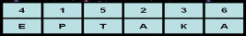ртинке?

- Каким было правило преобразования? Мы новую информацию получили? Каким способом закодирована эта информация? Нам было известно правило преобразования информации?
2)Числовой (с помощью чисел);
43+65=
54*2=
1296:12=
- Каков способ кодирования этой информации? Каковы были правила преобразования информации? Эти правила были известны?
-Результат 108. Имеет это какое-либо отношение к первому полёту в космос? (это продолжительность первого полёта)
3)Символьный (с помощью символов того же алфавита, что и исходный текст)
- Прочитай зашифрованный текст:
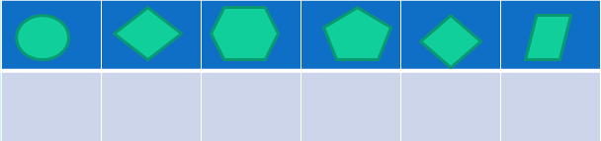
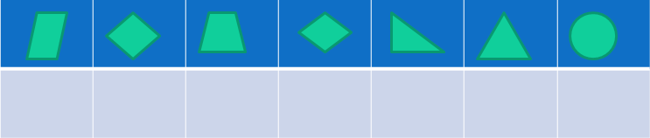
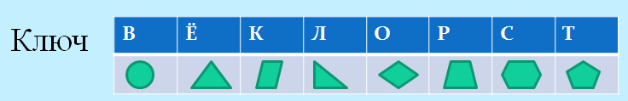
Ответы: ВОСТОК, КОРОЛЁВ.
- Эти слова тоже имеют отношение к освоению космоса.
- Изучение нового.
При знакомстве С.П.Королёв спросил у Ю.Гагарина, как тот попал в авиацию. Тот ответил: «Наверное, цель жизни. Она ведь редко бывает прямая. И чем извилистей дорога, по которой ты к ней идёшь, тем путь вернее»
- Постановка темы и целей урока;
- Мы с вами рассмотрели задания, в которых правила преобразования информации были известны.
- А всегда ли при решении жизненных задач мы знаем правила преобразования информации?
- Тема урока: «ПРЕОБРАЗОВАНИЕ ИНФОРМАЦИИ ПУТЁМ РАССУЖДЕНИЙ»
- Объяснение учителя;
Правила преобразования информации не всегда чётко изложены. Очень часто человеку приходится проводить логические рассуждения, взвешивать различные варианты и делать некоторый выбор. При этом вы используете не только знания, полученные в школе, но и свой жизненный опыт.
Решение задач, то есть преобразование входной информации в выходную, может проходить путём логических рассуждений.
Вначале вы анализируете имеющуюся информацию — выделяете значимые объекты и устанавливаете между ними связи. Рассуждая, вы взвешиваете различные варианты и делаете некоторый выбор.
Рассмотрим в качестве примера очень земную задачу.
Задача 1.
На столе поставлены в ряд бутылка минеральной воды, кружка, чашка, стакан и кувшин, причём точно в таком порядке, в каком они перечислены. В них находятся различные напитки: кофе, чай, молоко, квас и минеральная вода, но неизвестно, какой напиток в каком сосуде (кроме, разумеется, минеральной воды). Если стакан поставить между чаем и молоком (в данный момент он не стоит между ними), то по соседству с молоком будет квас, а кофе будет точно в середине. Определите, в какую посуду что налито.
Решение
Для удобства рассуждений пронумеруем места всех сосудов:
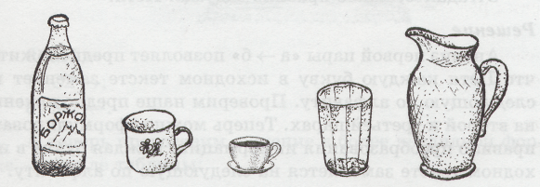
бутылка с минераль- кружка чашка стакан кувшин
ной водой
1 2 3 4 5
Чтобы стакан мог оказаться между сосудами с чаем и молоком, он должен переместиться на место 3 (а чашка, соответственно, — на место 4), так как на месте 2 он будет между минеральной водой и ещё чем-нибудь.
Таким образом, он встанет точно в середине. Из этого можно сделать вывод, что в стакане находится кофе. Молоко из условия задачи, во-первых, рядом со стаканом, во-вторых, рядом с сосудом с квасом. Значит, в кружке находится чай, в чашке — молоко, в кувшине — квас. Задача решена.

Не менее интересна следующая задача. Вернёмся к теме космоса.
Задача 2.
В солнечной системе девять планет: Уран, Сатурн, Юпитер, Земля, Венера, Марс, Нептун, Плутон и Меркурий. Расположите их по мере удалённости от Солнца, если известно, что Венера ближе Земли, Плутон дальше Нептуна, Сатурн ближе Урана, Юпитер ближе Сатурна, Венера дальше Меркурия, Юпитер дальше Марса, Нептун дальше Урана, Земля ближе Марса.

Венера<Земля
Нептун < Плутон
Сатурн < Уран
Юпитер < Сатурн
Меркурий < Венера
Марс < Юпитер
Уран < Нептун
Земля < Марс
Планеты расположены в следующем порядке от Солнца: Меркурий, Венера, Земля, Марс, Юпитер, Сатурн, Уран, Нептун, Птутон.

- Физкультминутка. Упражнения для глаз.
– Представьте, что мы находимся в обсерватории, здании, оборудованном для астрономических и метеорологических наблюдений.
– Прежде, чем астроному смотреть на звёзды, он открывает купол обсерватории (руки перед собой, раздвигаем).
Выдвигаем телескоп (поднимаем голову вверх).
Правой рукой – крутим (маховые движения).
Левой рукой – изображаем движение телескопа.
Протираем тряпочкой объектив телескопа (шх-шх).
А там, в небе зажигаются звёзды – (чпок).
Давайте посмотрим, как это происходит и выполним упражнения для глаз. Тихо сели.
- Техника безопасности.
Запрещается:
- Трогать разъёмы соединительных кабелей;
- Прикасаться к питающим проводам и устройствам заземления;
- Прикасаться к экрану и тыльной стороне монитора, клавиатуры;
- Включать и отключать аппаратуру без разрешения учителя;
- Класть диск, книги, тетради на клавиатуру, системный блок;
- Работать во влажной одежде и влажными руками.

- Практическая работа №13.
Цель: Формировать навыки выделения, перемещения, копирования и вставки графических фрагментов; закрепить навыки использования инструментов графического редактора.
Работа 13. Работаем с графическими фрагментами
Цель работы: Формировать навыки выделения, перемещения, копирования и вставки графических фрагментов; закрепить навыки использования инструментов графического редактора.
1. Запустите программу Paint.
2. Откройте файл Солнечная система (Мои документы\5 «А»\Солнечная система). Рассмотрите появившийся на экране рисунок. Расположите планеты по мере их удалённости от Солнца.
3. С помощью инструмента Выделение заключите нужную планету с её названием в прямоугольную рамку. Тем самым вы выделите фрагмент. Переместите выделенный фрагмент с помощью мыши. Используйте выделение фрагмента следующего вида

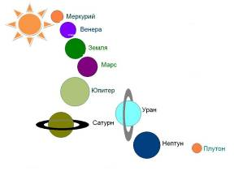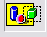- прозрачный фрагмент (не захватываются части выделенной области, имеющие цвет фона).
4. Поочерёдно выделяя и перетаскивая оставшиеся планеты, расположите их в один ряд. При необходимости используйте инструмент Выделение произвольной области. Ошибочные действия отменяйте командой Отменить меню Правка.
6. Сохраните рисунок в личной папке под тем же именем.

- Итог урока.
- Каким способом мы с вами сегодня учились преобразовывать информацию? (путём рассуждения)
- Это было преобразование информации, связанное с получением нового содержания, новой формы.
- На этом заканчивается наш урок, но не заканчиваются познания. Больше читайте, размышляйте, мечтайте.
Нам каждый день Природа дарит-
Небесную встречать зарю.
За жизнь - космический подарок -
Тебя, Земля, благодарю.
- А вас я благодарю за хорошую работу. Оценки.
- Домашнее задание.
§1.14 с.56-57, №8 с.61
- Рефлексия.
- Полезен ли для вас материал урока? (Проголосовать: да, нет, сомневаюсь)

